|  |  |  |
| --- | --- | --- |
| Проектирование АСОиУ  Лабораторная работа №1  BPMN | Выполнил | Корлякова Д. |
| Группа | САПР-1.1н |
| Проверил | Соколов А. А. |
| Подпись |  |

Цель работы: данная лабораторная работа посвящена нотации моделирования бизнес-процессов BPMN.

Задание: необходимо разработать модель некоторого бизнес-процесса, связанного с тематикой своей магистерской диссертации или непосредственно для неё. Необходимо закоммитить в репозиторий .bpmn-файл своей диаграммы, а также документ отчёта, в котором нужно словесно описать данный бизнес-процесс, прокомментировать его этапы, возможно, добавить какие-то примечания к диаграмме.

Бизнес-процесс имеет следующий вид:

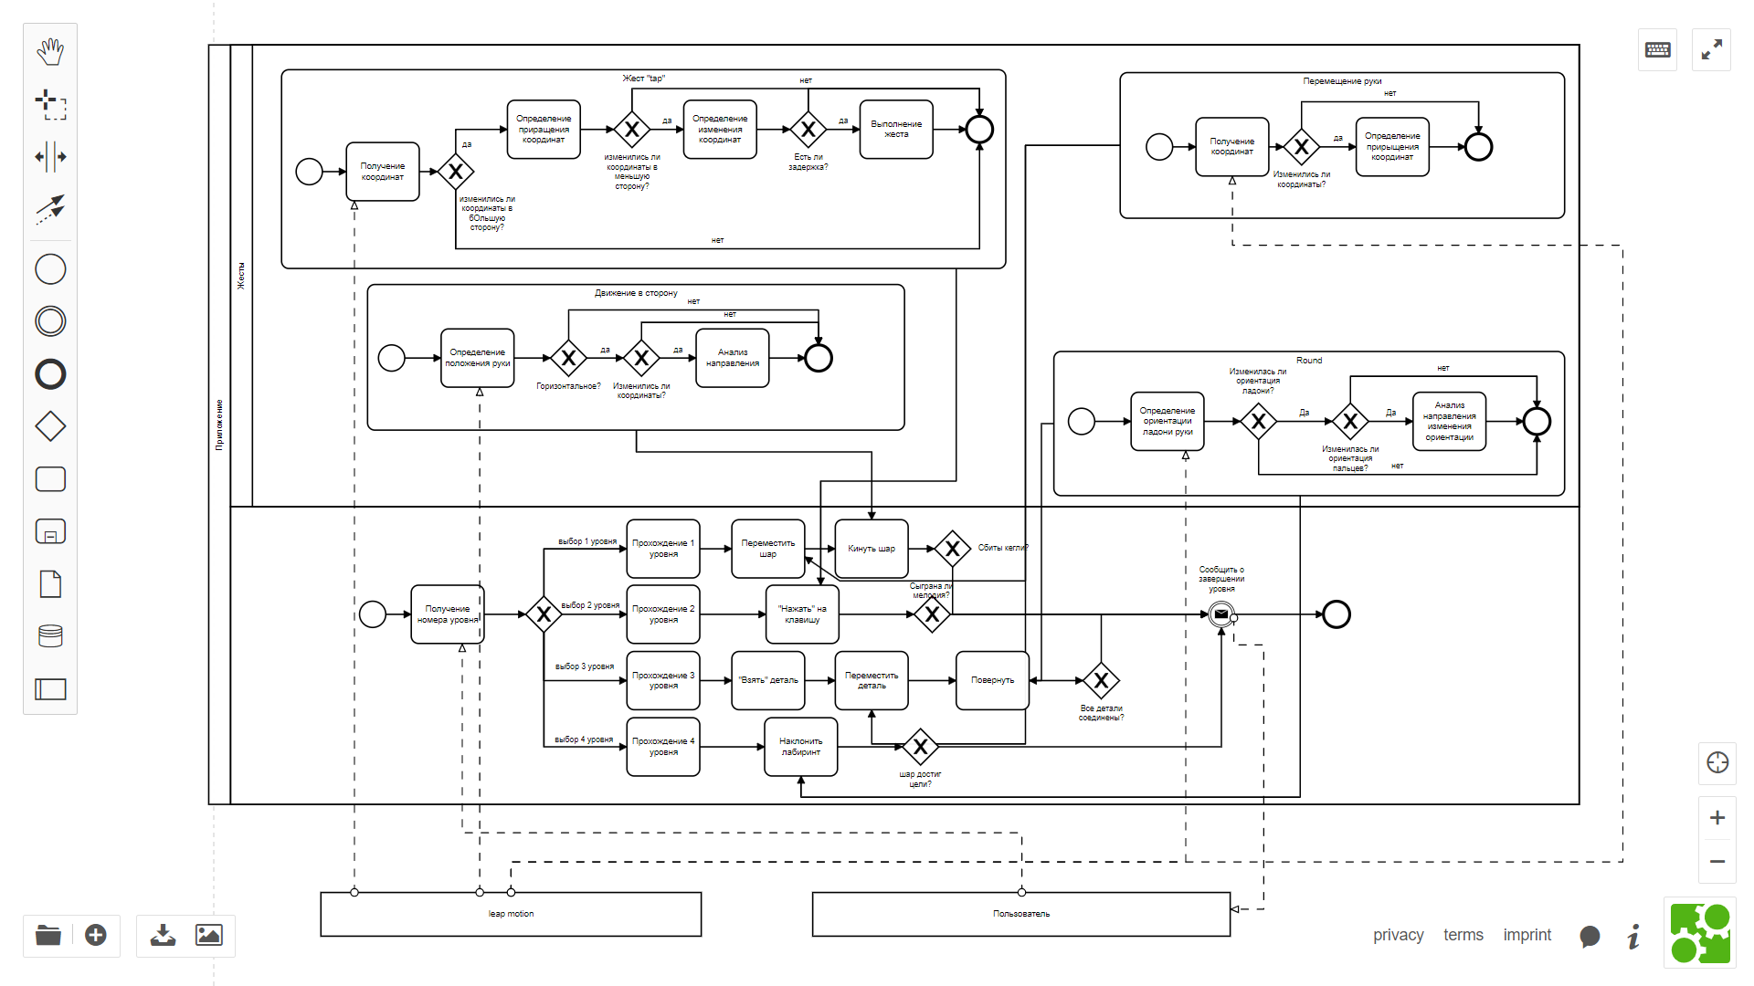

1. Получение уровня игры

Пользователь вводит выбирает уровень, который ему интересен

1. Проверить какой из уровней выбран
   1. Прохождение первого уровня

Запускается игра «Боулинг».

* + 1. Переместить шар

Запускается алгоритм перемещения руки

* + 1. Кинуть шар

Запускается алгоритм движения в сторону

* + 1. Сбиты ли все кегли?
    2. Сообщить, что уровень 1 пройден
  1. Прохождение второго уровня

Запускается игра «пианино»

* + 1. Нажатие клавиши

Запускается алгоритм tap

* + 1. Сыграна ли мелодия?
    2. Сообщить, что уровень 2 пройден
  1. Прохождение третьего уровня
     1. Взятие детали
     2. Перемещение детали

Алгоритм перемещения руки

* + 1. Поворот детали

Алгоритм round

* + 1. Все ли детали соединены?
    2. Сообщить, что уровень 3 пройден
  1. Прохождение третьего уровня
     1. Наклон лабиринта

Алгоритм round

* + 1. Достиг ли шар цели?
    2. Сообщить, что уровень 4 пройден

1. Алгоритм tap
   1. Получить координаты от leap motion
   2. Изменились ли координаты в бОльшую сторону?
   3. Определение приращения координат
   4. Координаты изменились в меньшую сторону?
   5. Определение изменения координат
   6. Есть ли задержка?
2. Алгоритм движения в сторону
   1. Определение положения руки
   2. Горизонтальна?
   3. Изменились ли координаты?
   4. Анализ направления
3. Алгоритм перемещения руки
   1. Получить координаты от leap motion
   2. Изменились ли координаты?
   3. Определение приращения координат
4. Алгоритм round
   1. Определение ориентации руки
   2. Изменилась ли ориентация ладони?
   3. Изменилась ли ориентация пальцев?
   4. Анализ направления изменения ориентации